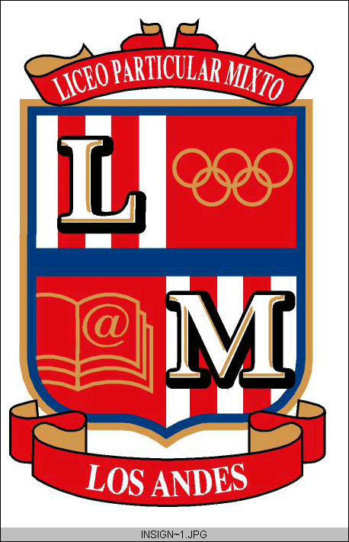 CORPORACIÓN MONTE ACONCAGUA
LICEO PARTICULAR MIXTO LOS ANDES BÁSICA N°2
DEPARTAMENTO DE EDUCACION FISICA Y SALUD
Profesora: Lissette Bayard Sidler

Material de apoyo para nuestra asignatura

Seleccionar el material (Botón derecho mouse, abrir hipervinculo)
1° Básico
Lateralidad Izquierda derecha payasos https://www.youtube.com/watch?v=TUd7XPAMnj8
Canción derecha e izquierda https://www.youtube.com/watch?v=HIf01fcCGWg LOS PIMPOLLOS IZQUERDA Y DERECHA
Para aquellos estudiantes y apoderados que no pueden acceder a los links de los hipervinculos, via wassap del curso tambien se enviara esta informacion.
Recordar también que los estudiantes que aún no tengan acceso digital a las guías, éstas pueden ser retiradas en físico en nuestro colegio la próxima semana día Lunes 06 y Miercoles o8 de Abril desde 09:00 hrs. Hasta las 12:00 hrs.
Saludos y un abrazo fraterno.

